Zastosowanie reguły asocjacyjnej Apriori

Dzisiaj praktycznie każdy przedmiot i każdą usługę można kupić w internecie. Skala sprzedaży internetowej znacznie przewyższyła wielkość sprzedaży tradycyjnej.

Rewolucja retail nie ominęła również branży cukierniczej i piekarniczej.

Internet zmienił wszystkie zasady rynkowe, które dotąd uważaliśmy za święte i odwieczne.
Zasady, które dawały cukiernią poczucie stabilizacji i pewności, że do branży nie wejdzie nikt przypadkowy.

Przede wszystkim internet wyrównał szansę w sprzedaży. Torty i ciasta mogą sprzedawać na równych zasadach wyspecjalizowane zakłady cukiernicze jak i hobbyści, którzy pieką ciasta w domu.

Torty okolicznościowe mogą być wytwarzane i sprzedawane w sieci zarówno przez kogoś ktoś kto nie ma licencji czeladniczej i robi to u siebie w kuchni jak i zakład cukierniczy mający długą historię działalności i zatrudnia najlepszych specjalistów. Co więcej pojawiły się podmioty tylko pośredniczące, czyli sklepy internetowe wystawiające towary wytworzone przez innych. Dość popularna stała się też internetowa sprzedaż za tortów i ciast granicę. Słowem, w krótkim czasie zmieniło się bardzo dużo i nie możemy powiedzieć, że to źle ani, że to dobrze. Po prostu znaleźliśmy się tu i teraz w takich okolicznościach, nie pozostaje nam nic innego jak się dostosować do nowego nurtu. Oczywiście nasze konwencjonalne cukiernie dalej będą żyć swoim życiem, będziemy rozwijali nasze produkty i dbali o naszą lokalną markę. Jednak prawdziwe pieniądze będzie można zarobić w sieci korzystając z efektu skali. A skala w internecie jest praktycznie nieograniczona. Za jakiś czas środowiskiem cukierniczym wstrząśnie wiadomość, że znaną i renomowaną firmę cukierniczą kupił znany bloger (z zawodu stolarz), który prawdziwych pieniędzy dorobił się na sprzedaży butów w internecie. Potem usłyszymy, że dzięki popularności jego kanałom w internecie sprzedaż w nabytych przez niego cukiernio-kafejkach wzrosła czterokrotnie. Potem dzięki regułą asocjacyjnym w założonym przez niego sklepie internetowym torty osiągają ogromne ceny i doskonale się sprzedają. Powiemy wtedy: kiedyś to trzeba było do wszystkiego dochodzić pracą, budować markę przez pokolenia. Nikt przypadkowy, bez wykształcenia cukierniczego nie mógł …. itd. Można narzekać na cały świat albo zaakceptować zmiany i się do nich dostosować.

Czym jest reguła asocjacyjne?

Na początku sklepy internetowe prowadziły dość pasywny sposób sprzedaży. Towary były wystawione na stronach internetowych, były promocje, wyprzedaże słowem wszystko to co widzimy w zwykłym sklepie czy typowej cukierni. Z biegiem czasu internet zapełnił się sklepami, które intensywnie zaczęły między sobą konkurować.
Konkurowanie w sprzedaży internetowej nie polega wyłącznie na wyścigu cenowym. W internecie najważniejsze jest zdobycie zainteresowania kupującego. To sprytne podpowiadanie mu co ma kupić i jaki jest najlepszy wybór dla niego. Zazwyczaj kupujący w internecie wchodzi w głębszą relację ze sprzedającym (który nota bene nie jest człowiekiem lecz maszyną) niż gdyby kupował w rzeczywistym a nie wirtualnym sklepie.
Kupujący porównuje, czyta opisy, charakterystyki i opinie, szuka okazji i jest bardzo podatny na wszelkie sugestie i podpowiedzi ze strony wirtualnych asystentów.
Kiedy kupujemy jedne produkt w internecie pojawia się sugestia abyśmy kupili również inne rzeczy. Podpowiedzi te są najczęściej zdumiewająco trafne. Często odkrywamy, że zapomnieliśmy o czymś o czym teraz przypomniał nam wirtualny asystent sklepu. Za tym zdawałoby się prostym mechanizmem stoją bardzo wyrafinowane algorytmy które teraz pokrótce opiszę.

Silnik rekomendacji

Silnik rekomendacji jest najczęściej używanym narzędziem służącym do polecania produktów klientom. Algorytm zbiera dane z historii wyszukiwania dokonanych przez klientów następnie filtruje dane w oparciu o wpisywane treści dokonane przy podobnych zakupach.
Na podstawie dokonywanych wyborów tworzy grupy klientów zachowujących się podobnie.
Do tej pory w klasycznym marketingu mieliśmy do czynienia z segmentacją klientów, grupowaniem ich według wieku, wykształcenia lub na przykład statusu społecznego.
W tym wypadku wybór klientów do klastrów opiera się wyłącznie o sposób zachowania klientów.
W przypadku zakupów internetowych zachowanie klientów jest zapisane w rejestrach stron internetowych. Po kolei widać co robił klient, ile czasu poświęcił na czytanie opinii. Gdzie zaglądał i jakimi produktami się interesował. Na podstawie ogromnej ilości danych stosunkowo prosty algorytm grupowania tworzy kilka lub kilkanaście grup zwanych klastrami. Osoby w klastrach maja zwykle bardzo podobne cechy osobowości i sposób postępowania i co najważniejsze szukają podobnych rzeczy.
Maszyna dostosowuje się do zachowania każdej grupy stosując ogromny wachlarz techniki i trików marketingowych. Jednym podpowiada więcej opinii innym proponuje dodatkowe produkty.
Mechanizm grupuje podobnych klientów szukając wzorców zachowań, podobnych preferencji itp.
Jednocześnie algorytm filtruje zakupy dokonywane w klastrach w celu wyszukania pobrania indeksów podobnych produktów, aby polecić je potencjalnym klientom.

Grupowanie w celu znalezienia reguł asocjacyjnych jest bardzo powszechną techniką.
Aby zacząć stosować tego typu praktyki powinniśmy zacząć od czegoś prostrzego.
Wróćmy więc do naszej istniejącej w realnym świecie cukierni.

Algorytm Apriori do grupowania par produktów

Będzie to dość prosty przykładem klastrowania z udziałem krótkiego kodu w języku python. Sieć cukierni postanowiła wprowadzić zasadę proponowania klientom drugiego ciastka za 80% ceny.
Dzięki temu cukiernia miała nadzieje na zmniejszenie ilości zwrotów poprzez zachęcenie klientów do większych zakupów.
Problem polega jednak na tym, że nie bardzo wiadomo jakie ciastko zaproponować jako drugie. Oczywiście można zaproponować takie ciastko, które aktualnie jest w promocji. Jednak klienci cukierni zazwyczaj mają swoje głęboko ugruntowane gusta i taka propozycja mogłaby do nich nie trafić. Poza tym ciastko w promocji powinno być przynajmniej o połowę tańsze, a my chcemy sprzedawać drugie cistko za 80% ceny. Poza tym chodziło o zmniejszenie wielkości zwrotów a ciastka z promocji tego problemu nie rozwiążą. &

Aby dowiedzieć się co najczęściej kupowali klienci wystarczy przejrzeć wszystkie operacje sprzedaży z ostatnich 3 lat. Na szczęście nie musieliśmy tego robić ręcznie.

Tab 1. Zestawienie sprzedaży cukierni

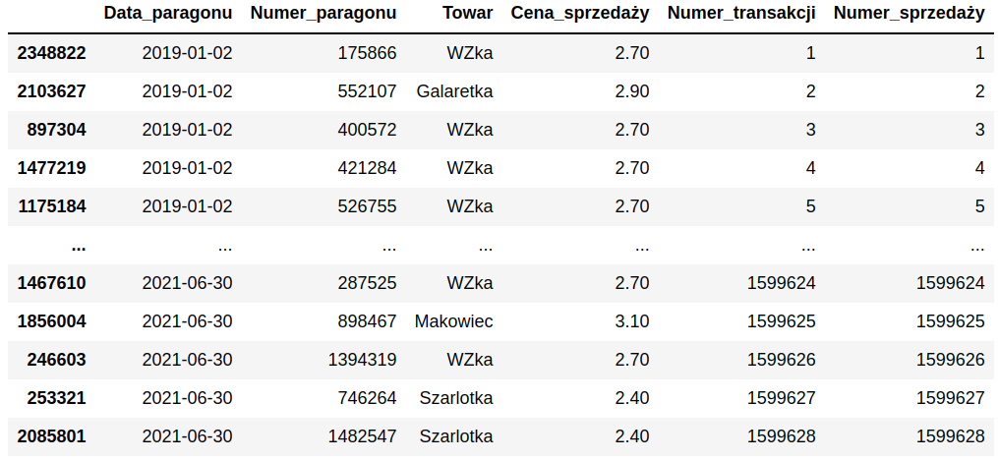
Za pomocą prostych tabel przestawnych utworzyliśmy zestawienie zawarte w tabeli 2. Aby zestawienie było czytelne nazwy towarów zostały zastąpione ich skrótami (np. skrót CH oznacza kawę, a MK oznacza makowiec).

Tabela 2 przedstawia macierz zakupów gdzie w kolumny oznaczają sprzedaż 14 określonych skrótami towarów cukierniczych. Wiersze oznaczają poszczególne paragony. Gdy klient kupował kawę (oznaczoną skrótem CH) oraz sernik (oznaczony jako SP) w tabeli w kolumnach CH i SP pojawiają się jedynki. Przy pozostałych produktach w tej transakcji pojawiają się zera, ponieważ klient nie kupił tych produktów.

Tab 1. Macierz zakupów
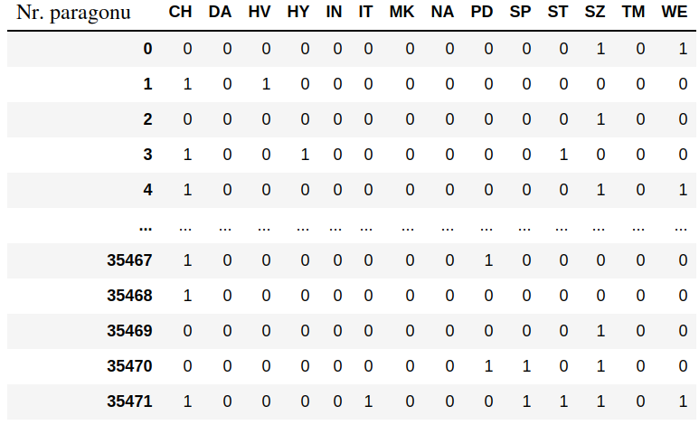

Użycie algorytmu Apriori

W naszym przykładzie właściciel cukierni chce sprzedawać kolejne ciastko za 80% jego wartości. Chce on jednak sprzedawać po obniżonej cenie konkretne ciastka, które zostaną zaproponowane kupującemu w trakcie zakupów. Celem jest zmniejszenie wielkości dziennych zwrotów oraz przyzwyczajenie klientów do większych zakupów w cukierni. Aby akcja się powiodła trzeba proponować klientom te kolejne ciastka, które oni będą chcieli kupić. Tak więc trzeba wyszukać takie pary produktów, które sprzedają się dobrze razem. Ekspedientka w cukierni po nabiciu na kasę jednego ciastka powinna otrzymać podpowiedź w systemie jakie ciastko zaproponować jako następne, które będzie sprzedane po niższej cenie.

W tym celu musimy wejść do darmowego środowiska Jupyter notebook i zaimportować odpowiednie biblioteki algorytmu Apriori i reguł asocjacyjnych.

Następnie wprowadzamy komendę tworzenia tabeli reguł asocjacyjnych. Jak widać całe zadanie zajęło nam cztery linijki kodu Python.

Tabela 3. Tablica reguł asocjacyjnych
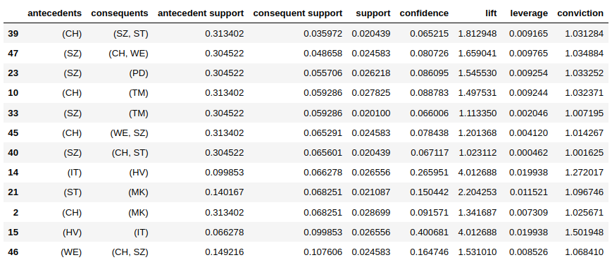
Algorytm Apriori znalazł 47 reguł asocjacyjnych, 12 z nich znajduje się w tableli 3.
Druga kolumna w pierwszym wierszu oznacza, że jak ktoś wybrał kawę (CH) to kupił również szarlotkę (oznaczoną skrótem SZ) oraz strucle serową (oznaczoną jako ST).
Tak więc z kawą klienci kupowali często jeszcze dwa określone ciastka.
Kolumna „antecedents” oznacza zakup poprzedzający, natomiast kolumna „consequents” oznacza kolejny zakup. Warto zauważyć, że na paragonach nie ma kolejności dokonywanych zakupów. Algorytm dokonuje symulacji prawdopodobieństw kolejności zakupów.

Reguły asocjacyjne

Antecedent support – mierzy prawdopodobieństwo zakupu wybranego produktu. W pierwszym wierszu znajduje się kawa (oznaczona jako CH). Pojawia się ona w 31% wszystkich zakupów dokonanych w cukierni.

